

ACTIVIDADES: LEER Y ESCRIBIR NÚMEROS MENORES DE 50 B

- Cuente cuántos medios de transportes hay en la lámina y escriba la cantidad en el recuadro inferior.

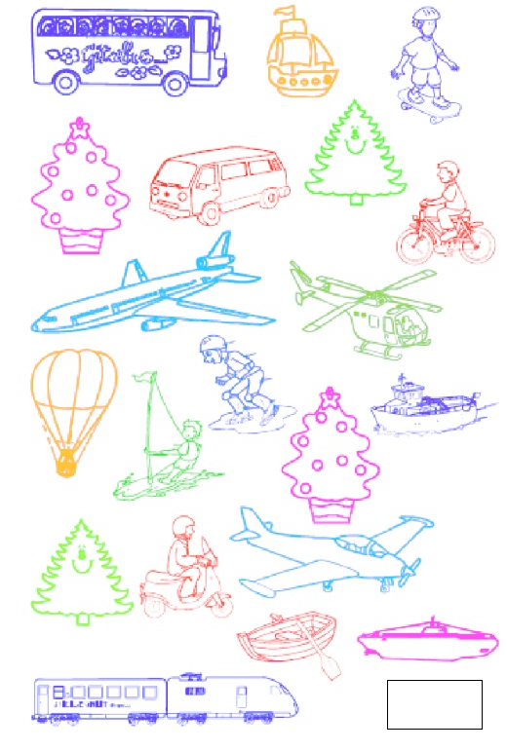

- Complete la siguiente tabla con los números que faltan

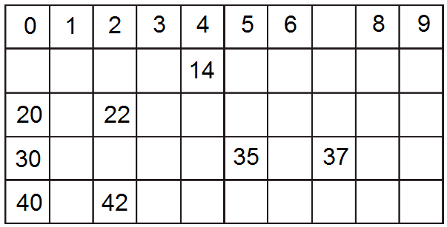

- Cuente los autos y anote la cantidad en el recuadro inferior. Puedes agrupar de 2 en 2, 5 en 5, 10 en 10 para facilitar el conteo.

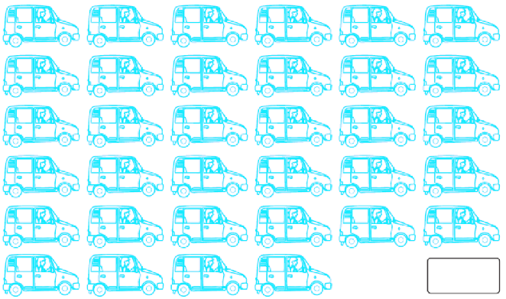

- Cuente los buses y escriba la cantidad total en el recuadro de la derecha. Puedes agrupar de 2 en 2, 5 en 5, 10 en 10 para facilitar el conteo.

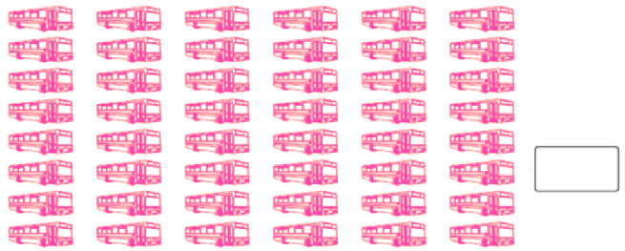

- Cuente los elementos y una con una línea cada imagen con el número correspondiente.

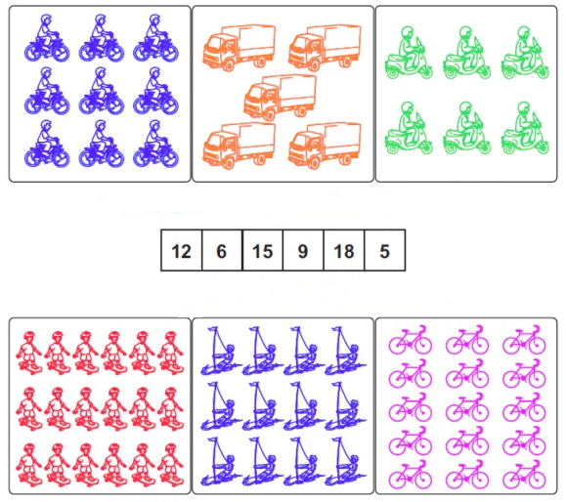
- Pinte la cantidad de elementos que se indica en el recuadro

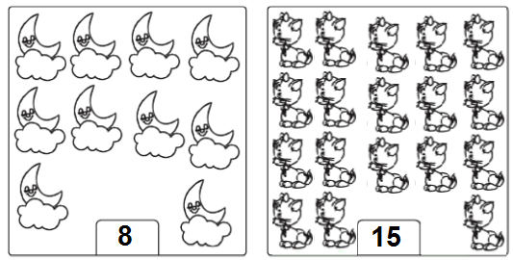
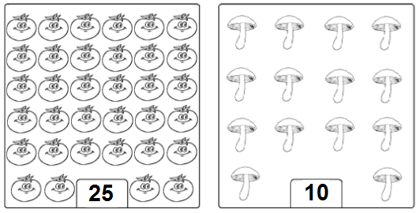
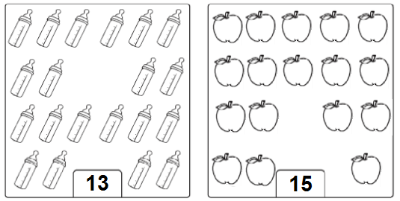
- Dibuje y complete la cantidad indicada en el recuadro:

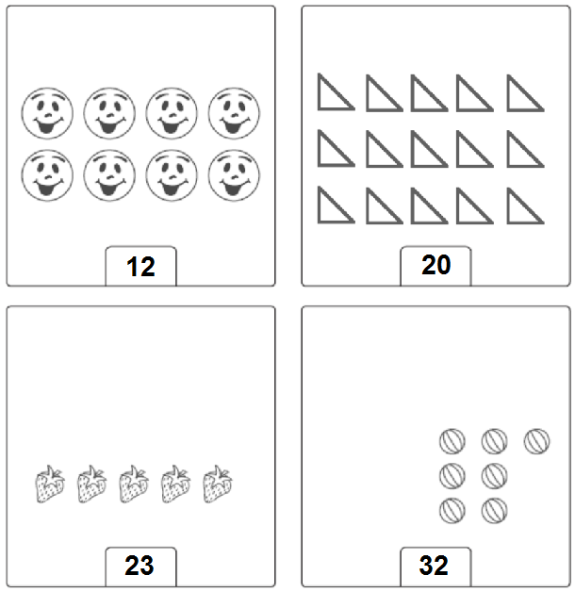

Elaborado por: Fundación AraucaníAprende

Texto e imágenes modificadas por: Ministerio de Educación de ChilE

